# トップページの見方

**トップページにあるメニュー**

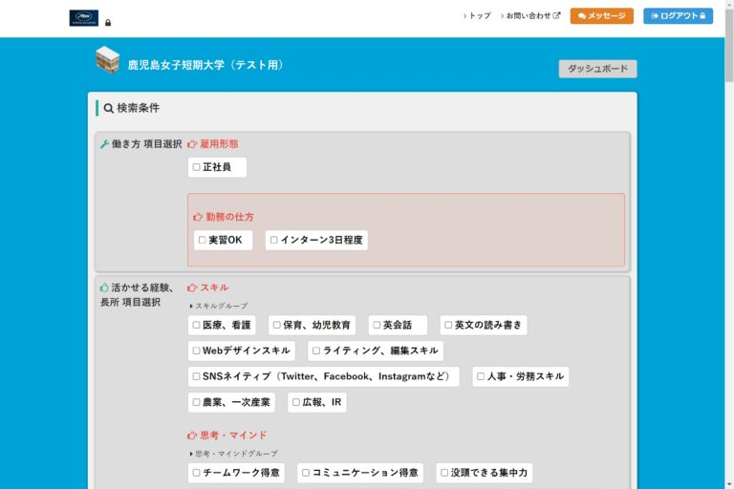

支援者アカウントにログインするとトップ画面が表示されます。  
ページ上部（ヘッダー）とメイン部分に分けて、説明いたします。

**ページ上部（ヘッダー）**

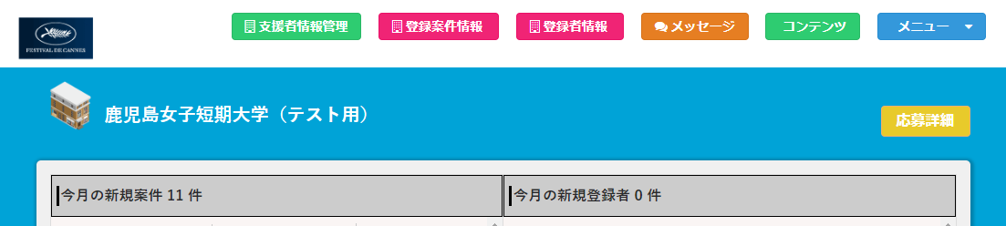

**①ロゴ・・・**ヘッダー左側のロゴをクリックするとトップページへ遷移します。

**②支援者情報管理・・・**「支援者情報管理」をクリックすると、支援者情報の編集・登録が行えます。

**③登録案件情報・・・「**登録案件情報**」**をクリックすると、案件情報の一覧(新着情報)が表示されます

**④登録者情報・・・「**登録者情報**」**をクリックすると、登録者の一覧が表示されます

**⑤メッセージ・・・**「メッセージ」をクリックするとメッセージのページへ遷移します。掲載されている案件に応募をすると、応募先の企業が宛先として追加され、メッセージのやりとりを行うことが出来ます。

**⑥コンテンツ・・・**動画などのコンテンツが登録されている案件の一覧が表示されます。

**⑦メニュー・・・**「メニュー」をクリックすると、「トップ」「お問い合わせ」「登録法人一覧」「ログアウト」のメニューが表示され、それぞれクリックして選択することができます。

「トップ」をクリックするとトップページへ遷移し、「お問い合わせ**」**をクリックするとお問い合わせページへ遷移し、「登録法人一覧」をクリックすると登録法人一覧のページへ遷移し、「ログアウト」をクリックするとログイン中のアカウントでログアウトします。

**メイン部分**

**ダッシュボード**

メイン部分を上から見ていきますと最初に枠で囲まれた部分「ダッシュボード」があります。  
ダッシュボードの見方は[こちら](https://knowdo.co.jp/supporter_dashboard_use1/)  
マニュアル＞支援者アカウント＞[ダッシュボードの見方](https://knowdo.co.jp/supporter_dashboard_use1/)

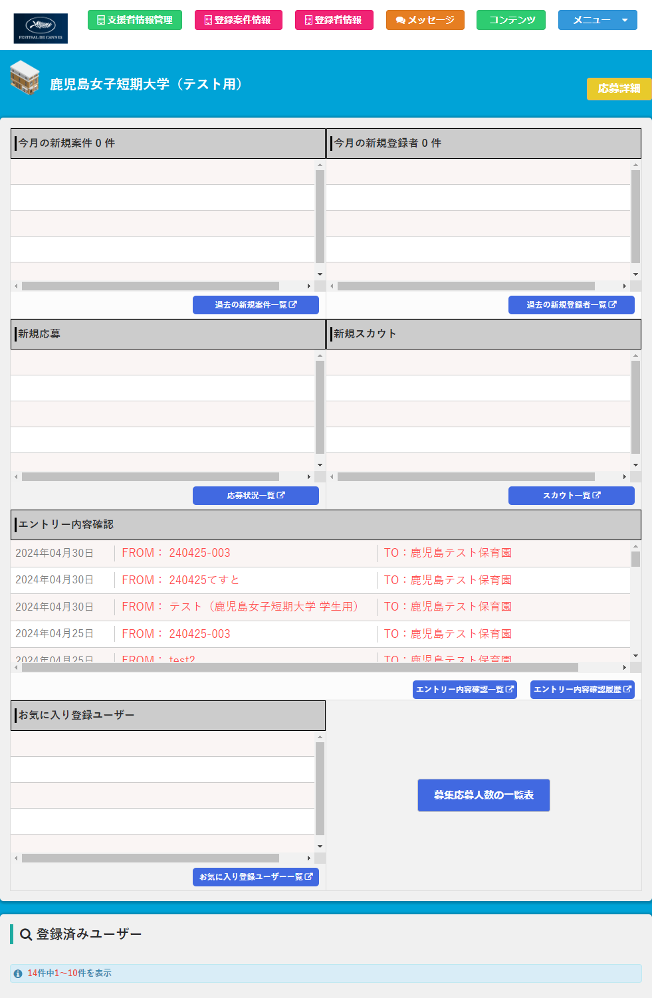

**＜検索条件＞**

次に「検索条件」という項目があります。  
検索項目は、アドミアカウントのページより編集可能で、そちらで設定した項目が表示されます。  
※マニュアル > 運用マニュアル　アドミ画面 > [カスタマイズ機能について](https://knowdo.co.jp/admin_customization-function_use1/#toc-6)

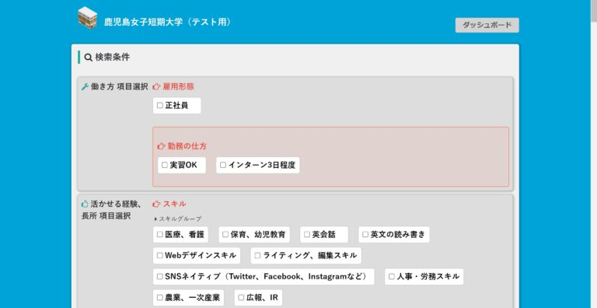  
それぞれの検索項目は、案件情報の項目を表しており検索したい条件で絞り込むことが可能です。

何も条件を指定せず、検索ボタンをクリックしますと全件が結果として表示されます。

※検索する支援者が案件の募集枠の対象にあてはまらない場合、該当の案件は検索結果に表示されません(チェックボックスによる絞り込み検索、キーワード検索ともに)。

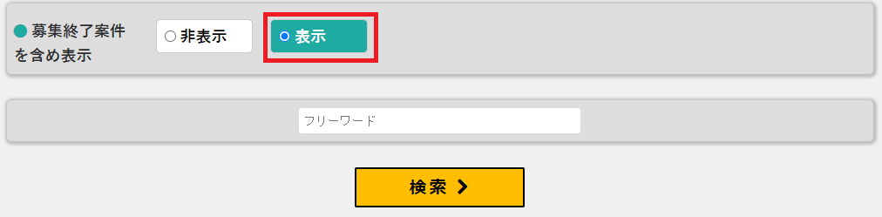

募集が終了している案件を含めて検索するときは、「募集終了案件を含め表示」の項目の「表示」にチェックを入れて検索を行ってください(初期設定では「非表示」にチェックが入っています)。

**https://youtu.be/_ZLaJ3Jlj9o**

①条件を指定することができる入力フォームがありますので、検索項目に希望の条件を指定します。

②検索項目に入力後、最下部にある「検索」ボタンをクリックすると検索結果ページへ遷移します。

③「情報一覧」に、条件に合った結果が表示されます。

④募集が終了している案件を含めて検索するときは、「募集終了案件を含め表示」の項目の「表示」にチェックを入れて検索を行ってください(初期設定では「非表示」にチェックが入っています)。

⑤全ての案件情報を検索したい場合は、検索項目に何も入力せずに「検索」ボタンをクリックすると、データベースに登録されている全ての案件情報が結果として表示されます。

**＜新着情報＞**

「検索条件」の下に「新着情報」の項目があります。

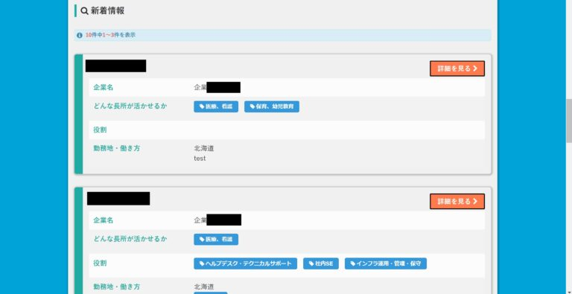  
それぞれ新着順に一覧として表示され、右上に「詳細を見る＞」ボタンがあります。  
こちらをクリックしますと該当の案件情報の詳細ページへ遷移します。

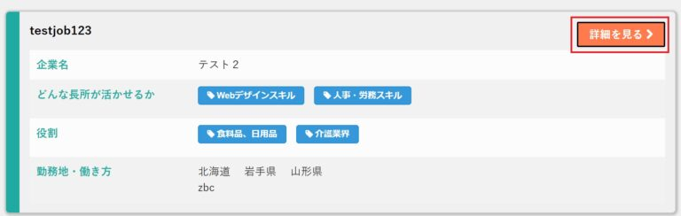  
**＜登録済みユーザー＞**

こちらの項目では、登録済みの登録者が一覧として表示されます。

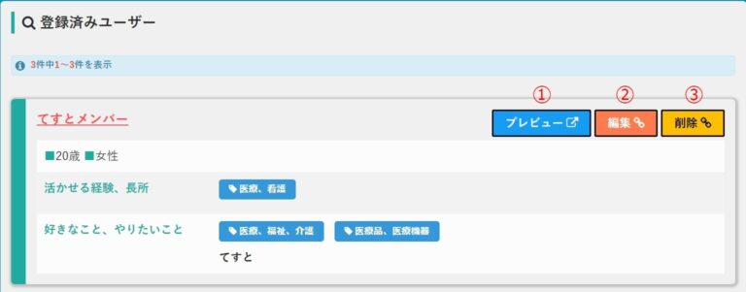  
右上にあります「プレビュー」、「編集」、「削除」のそれぞれのボタンは、クリックしますと以下のような挙動が起きます。  
**①プレビュー・・・**該当登録者の詳細ページへ遷移します。

**②編集・・・**ポップアップとして編集画面が表示されます。

**③削除・・・**ポップアップとして削除して良いかどうか聞かれる画面が表示されます。

**＜ユーザー登録＞**

こちらの項目では、登録者（ユーザー）を登録することができます。  
登録項目は、アドミアカウントのページより編集可能で、そちらで設定した項目が表示されます。  
※マニュアル > 運用マニュアル　アドミ画面 > [カスタマイズ機能について](https://knowdo.co.jp/admin_customization-function_use1/#toc-2)  
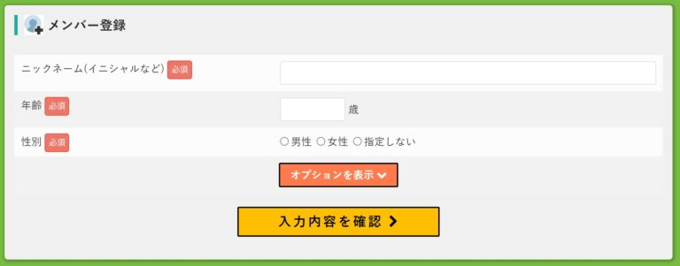

**https://youtu.be/-2LBffk_MvA**

①登録フォームがありますので、それぞれの項目に入力します。

②フォーム内にある「オプションを表示」をクリックすると、他の項目が展開されます。

③入力後、最下部にある「入力内容を確認」ボタンをクリックすると確認画面へ遷移します。

④入力内容が表示され、もし修正したい場合は左上にある×ボタンをクリックすると登録画面へ戻ります。  
入力内容に問題が無ければ、「この情報で登録」ボタンをクリックすると「登録済みの就労希望者一覧」へ遷移し、先ほど登録した登録者が追加されているので確認することができます。